МУНИЦИПАЛЬНОЕ БЮДЖЕТНОЕ ДОШКОЛЬНОЕ ОБРАЗОВАТЕЛЬНОЕ УЧРЕЖДЕНИЕ «ДЕТСКИЙ САД №14 «КРАСНАЯ ШАПОЧКА» ГОРОДА
САФОНОВО СМОЛЕНСКОЙ ОБЛАСТИ

Методические рекомендации по использованию дидактического пособия
« Занимательная улитка»

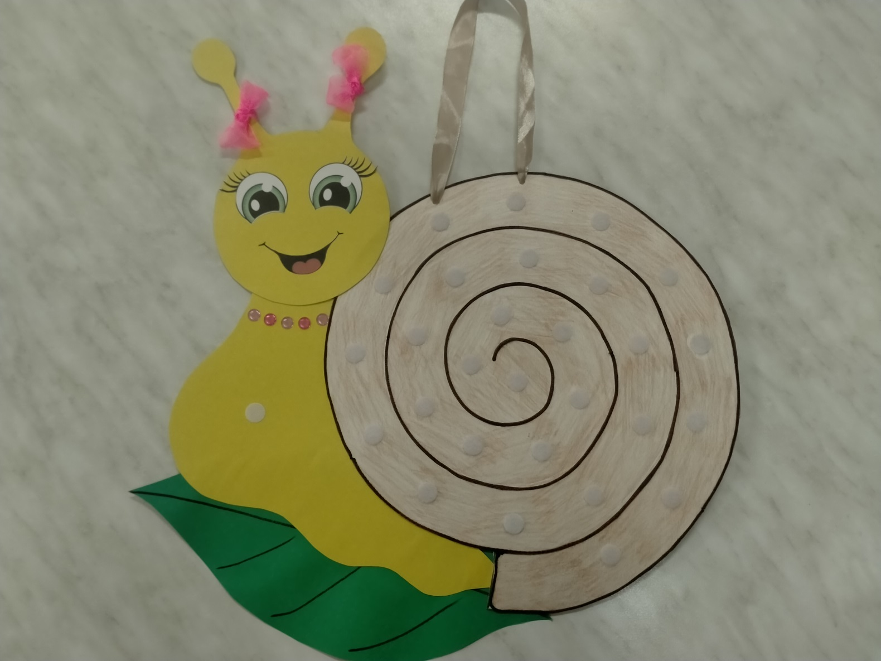

Автор: Журавлева Елена Ивановна
Воспитатель группы компенсирующей направленности

Г. Сафоново
2024 год

Описание пособия: Предлагаю многофункциональное пособие для детей старшего дошкольного возраста. Пособие предназначено для индивидуальных, подгрупповых занятий, а также для самостоятельной деятельности дошкольников. Многофункциональность пособия выражается в разнообразии картинок, которые можно использовать в соответствии с поставленной целью.
Пособие изготовлено из картона, карточки с картинками и буквами изготовлены так же из картона на липучках. Картинки легко снимаются и прикрепляются, дети могут сами менять необходимые картинки.
Данное пособие можно использовать при работе над лексическими темами, проводить лексико-грамматические упражнения «Скажи ласково», «Мой, моя, моё», « Какой? Какая? Какое?» и многие другие. Кроме того можно широко использовать пособие при обучении детей грамоте. На домик улитки помещаются картинки с буквами или слогами, а дети составляют слова.
Пособие легко переносится в нужное для педагога и детей место.
Воспитанники с большим интересом выполняют игровые задания и успешно усваивают материал занятий.
К игре прилагается кубик, фишки по числу играющих. Картинки прикрепляются к улитке на липучки, что способствует развитию мелкой моторики ребенка.

Игровое пособие "Занимательная улитка" - это многофункциональный игровой комплекс, который может использоваться в дидактических играх по звуковому анализу слова, дифференциации и автоматизации звуков, звукобуквенному анализу слова и т.д.
После каждого выполненного задания ребенок в обязательном порядке проговаривает подобранные им слова, закрепляя правильное произношение и если необходимо, исправляет свои ошибки, которые он допустил при выборе картинок.

Цель пособия: Автоматизация и дифференциация звуков, развитие фонематического слуха, совершенствование лексико – грамматических категорий речи.

Задачи:
• формировать фонетико-фонематические представления и слоговую структуру слова;
• автоматизировать поставленные звуки в словах;
• развивать лексико-грамматический стой речи, связную речь;
• стимулировать развитие психических и познавательных процессов;
• поддерживать эмоционально-положительный комфорт;
• способствовать развитию общения детей, коммуникативных навыков.

Использование данной игры позволяет:
➢ определять положение звука в слове;
➢ делить слова на слоги;
➢ совершенствовать навыки звукового анализа;
➢ образовывать слова с уменьшительно-ласкательными суффиксами;
➢ согласовывать существительные с прилагательными и числительными;
➢ составлять предложения с заданным словом;
➢ различать одушевлённые и неодушевлённые предметы;
➢ развивать слуховое внимание, память, словесно-логическое мышление;
➢ формировать навыки доброжелательности, самостоятельности, сотрудничества.

Варианты использования игровых упражнений в данном пособии:

1. «Найди звук»
Выбираем определенный звук, размещаем его на «улитку». Воспитатель предлагает детям поместить на улитку карточки с картинками в названиях которых есть данный звук: в начале слова; в середине слова; в конце слова.

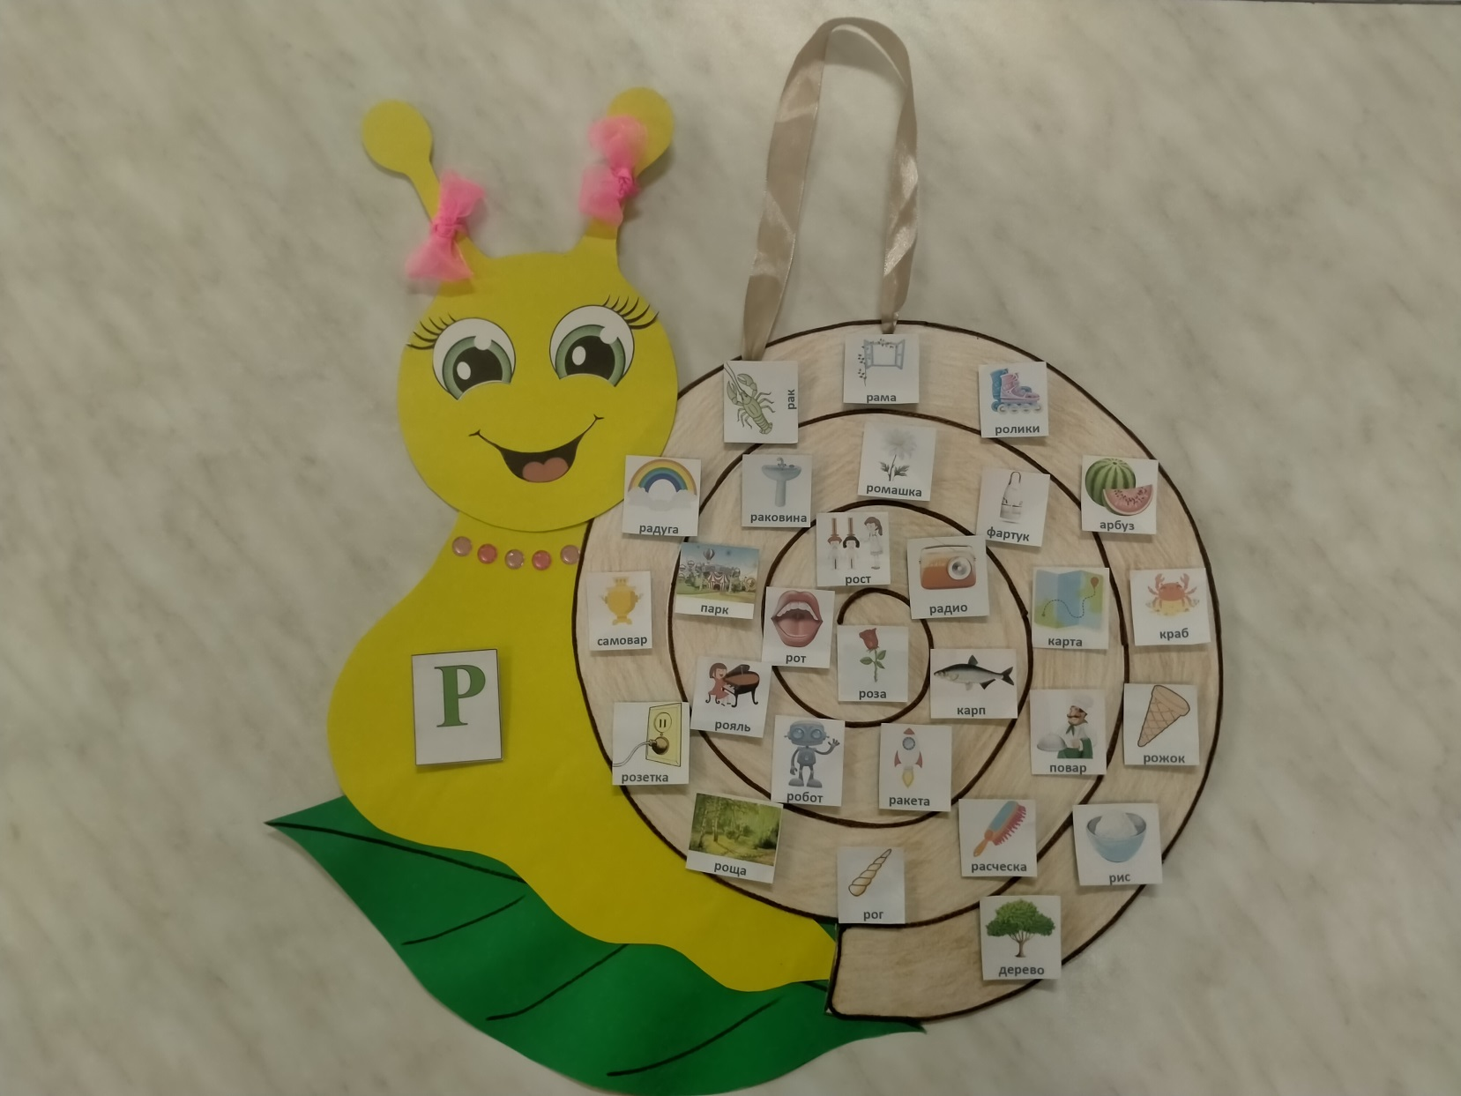

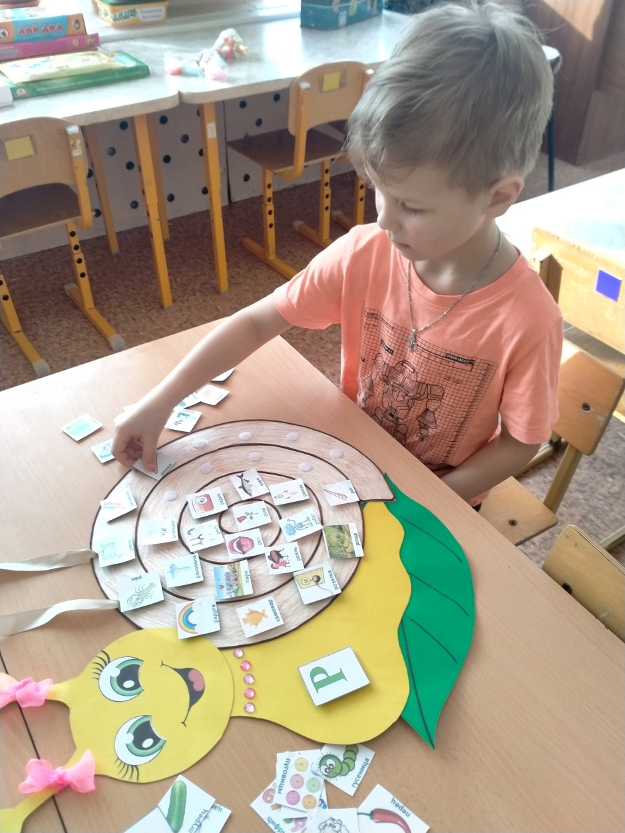

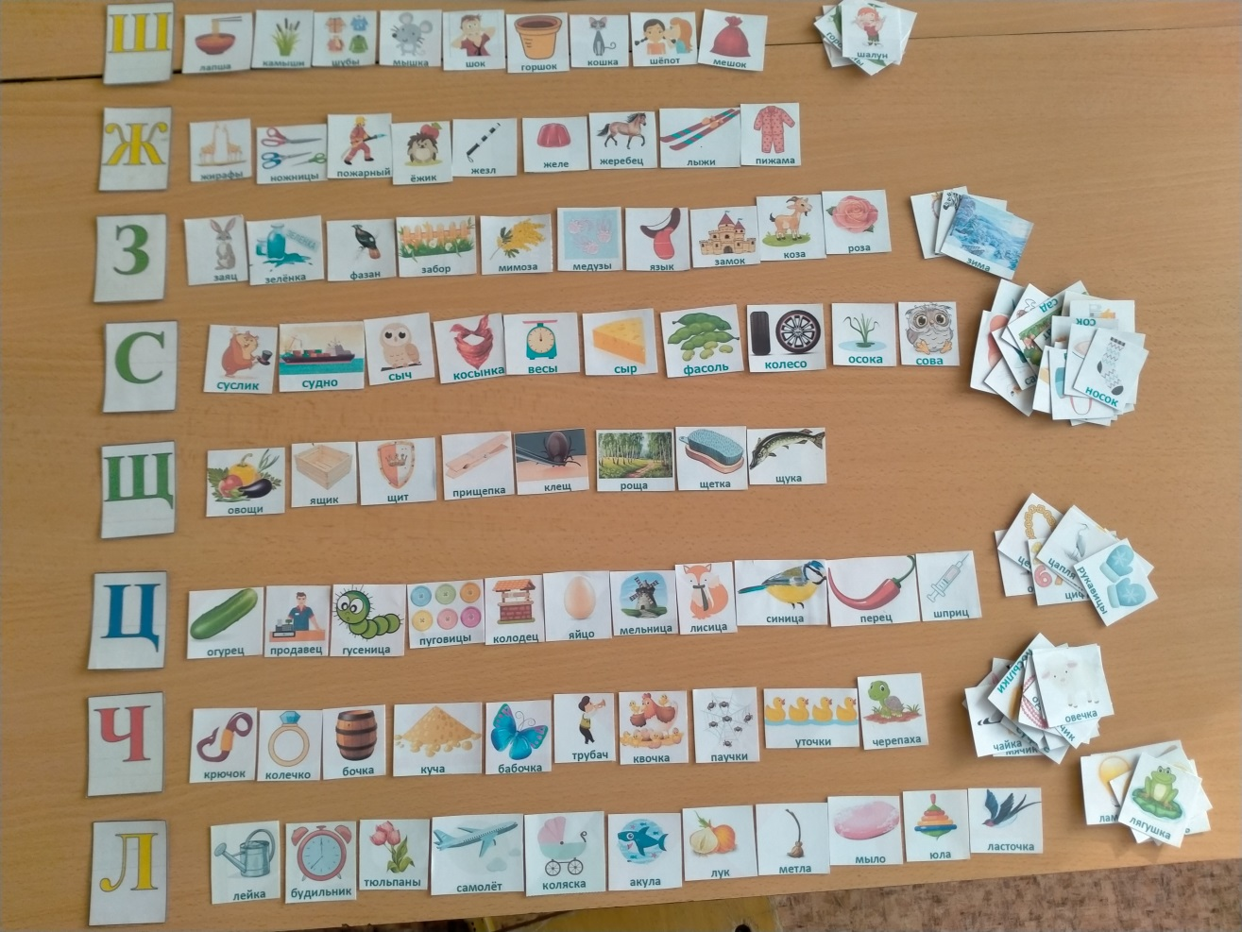

2. «Читаем слоги»
Выбираем букву (например согласную) размещаем в центре рядом размещаем гласные буквы и учимся читать слоги.

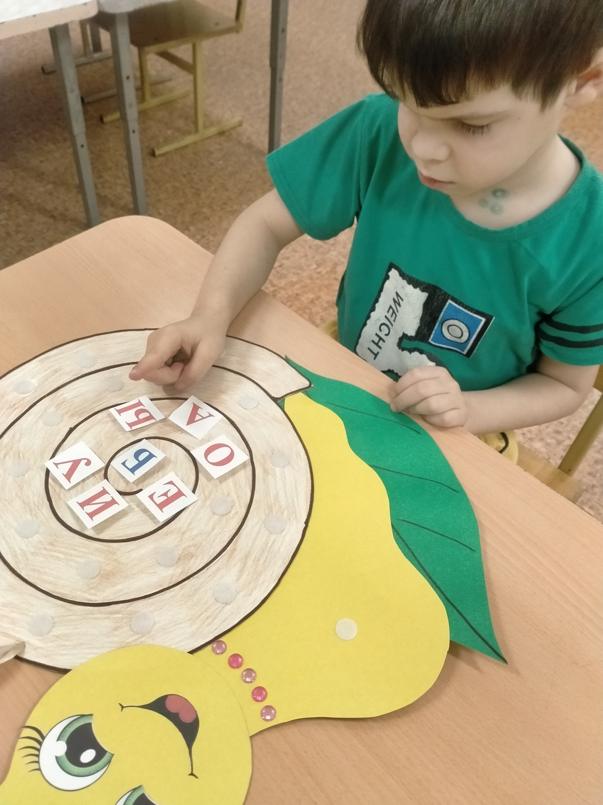

3. «Делаем зарядку для язычка»
Дети рассматривают картинки, которые везёт улитка, и выполняют определённое артикуляционное упражнение
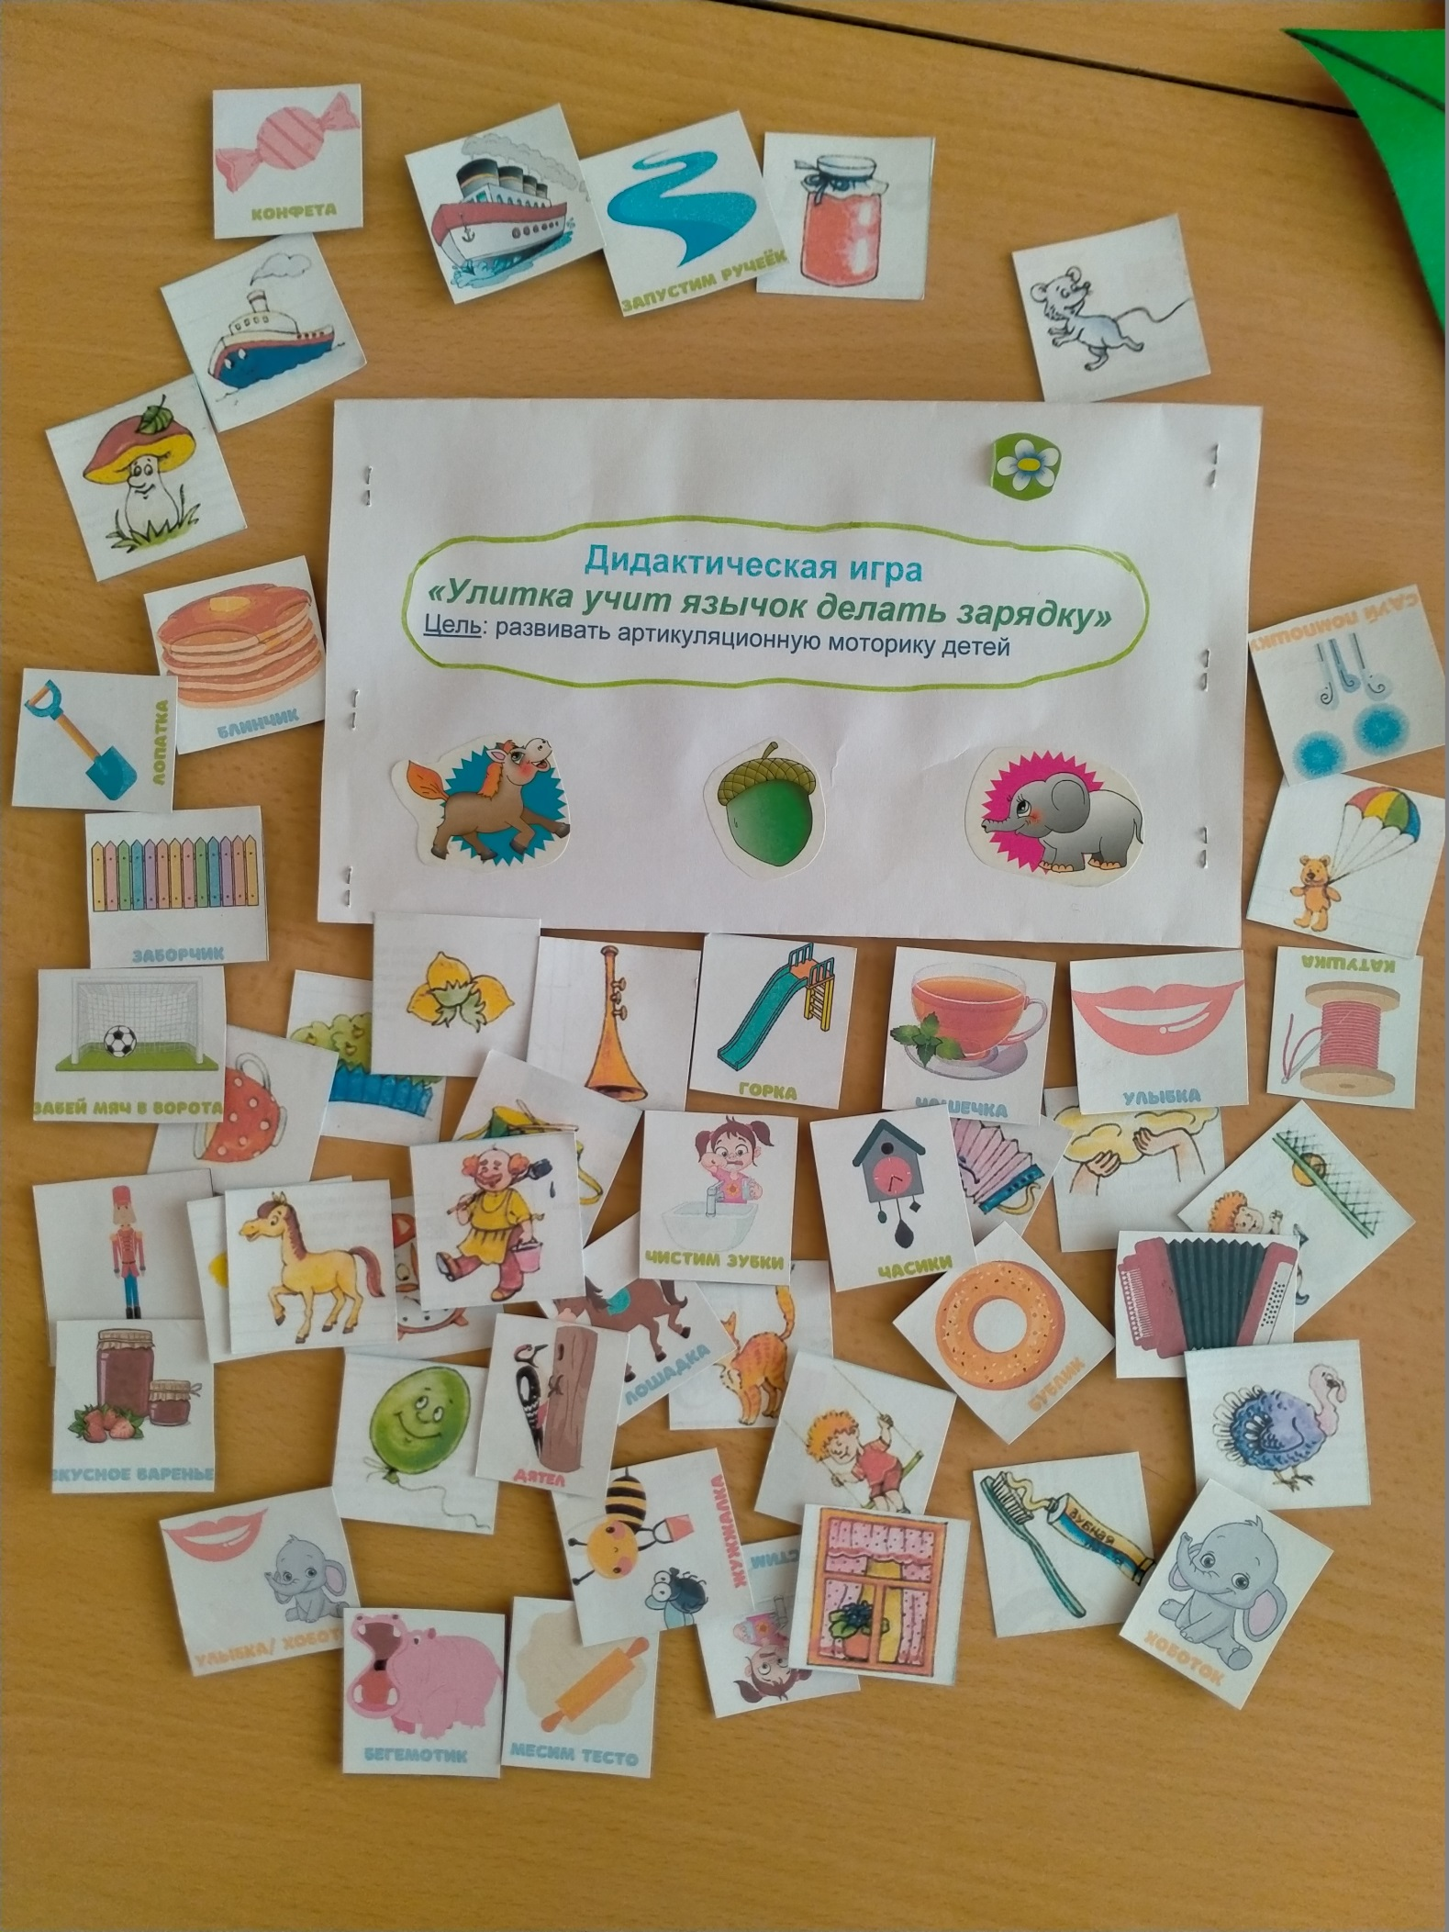

4. «Определи количество слогов в слове»
Ребёнок называет картинку, а затем определяет количество слогов в слове (приёмы: отхлопать, оттопать, отстучать, прошагать)
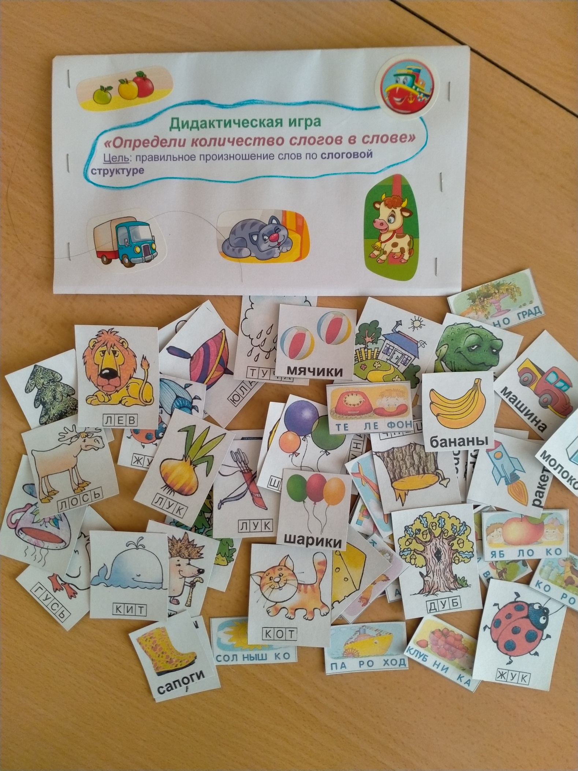

Ещё варианты использования пособия:
Игра «Кто это или что это?»
Дети выделяют живой и неживой предмет, отвечающих на вопрос «Кто?» или «Что?».
Игра «Составь со словом предложение»
Дети составляют предложение со словом, заданным педагогом или выбранным ребенком (по картинке).
Игра «Опиши предмет»
Выбрав одну картинку, ребёнок описывает характерные признаки изображённого предмета: форму, цвет, признаки, действия, которые может совершать сам предмет и действия, которые можно совершать с ним. Остальные дети пытаются отгадать, о каком предмете идёт речь.
Игра «Кто больше запомнил картинок — назови»
Ребёнок рассматривает предметы, которые «проглотила» улитка, и, отвернувшись, называет их. Начинать желательно с 3-4 предметов, постепенно доводя их количество до десяти.
Игра «Один-много»
Дети называют слова во множественном числе именительного падежа.
Игра «Назови ласково»
Ребёнок преобразует слова с помощью уменьшительно-ласкательных суффиксов.
Игра «Составь предложение с данным словом»
Ребёнок называет картинку и составляет предложение любой сложности

А ещё можно превратить «Занимательную улитку» в игру-бродилку с бросанием кубика и фишками, тогда интерес детей будет намного больше.
Например в игре «Сосчитать количество звуков в слове», каждый ребёнок кидает кубик, отсчитывает нужное количество картинок и называет её. Затем выделяет гласные звуки в названии картинки и передаёт ход следующему игроку. И так можно играть со многими играми.

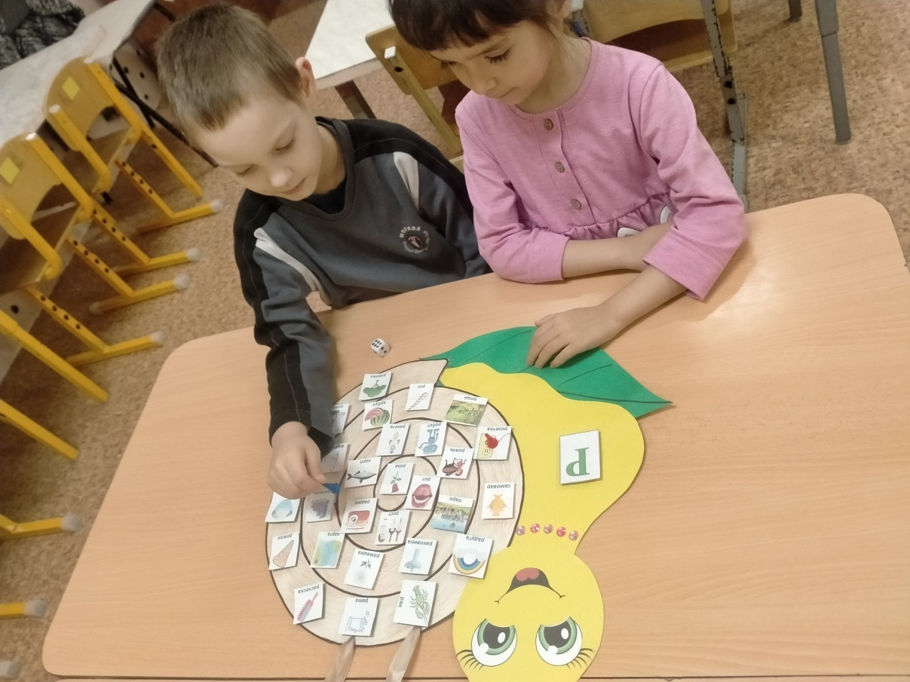

Данное пособие имеет многоцелевую направленность, многофункциональность, возможность учитывать индивидуальные особенности каждого ребёнка, а также создание эмоционально-благоприятной атмосферы, способствующей возникновению положительных эмоций.

Все материалы безопасны и гигиеничны, эстетически привлекательны, яркие.
Пособие разработано с учётом современных педагогических технологий, способствующих активизации деятельности дошкольников, индивидуализации обучения, воспитания детей и может использоваться воспитателем на коррекционном часе.
Большое спасибо за внимание!
